1. Kérdezze le az autók típusát, árat, színét?

SELECT tipus, ar, szin FROM auto;

2. Kérdezze le az autók rendszámát és tulajdonosuk nevét.

SELECT Auto.rendszam, Tulajdonos.nev FROM Auto JOIN Tulajdonos ON Auto.tulaj = Tulajdonos.Tkod;

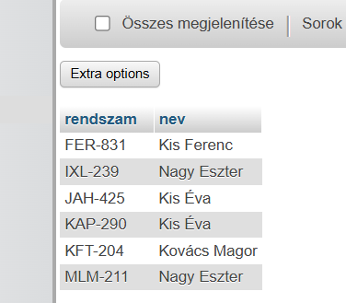

3. Kérdezze le a miskolci tulajdonosok autóinak adatait.

SELECT Auto.rendszam, Auto.tipus, Auto.ar, Auto.szin FROM Auto, Tulajdonos

WHERE Auto.tulaj = Tulajdonos.Tkod AND Tulajdonos.Cim = 'Miskolc';

4. Kérdezze le kinek, milyen rendszámú autója van? Szerepeljen az is, akinek nincs autója!

SELECT Tulajdonos.nev, Auto.rendszam

FROM Tulajdonos

LEFT JOIN Auto ON Tulajdonos.Tkod = Auto.tulaj;

5. Kérdezze le az egyes autóknak (rendszám) ki a tulajdonosa? Minden autó szerepeljen a listában!

SELECT Auto.rendszam, Tulajdonos.nev

FROM Auto LEFT JOIN Tulajdonos ON Auto.tulaj = Tulajdonos.Tkod;

6. Kérdezze le a miskolci autók átlagárától drágább, nem ózdi autók rendszáma.

SELECT Auto.rendszam

FROM Auto

JOIN Tulajdonos ON Auto.tulaj = Tulajdonos.Tkod WHERE Auto.ar >

(SELECT AVG(Auto.ar) FROM Auto JOIN Tulajdonos ON Auto.tulaj = Tulajdonos.Tkod

WHERE Tulajdonos.cim LIKE 'Miskolc%)

AND Tulajdonos.cim NOT LIKE 'Ózd%';

7. Kérdezze le azok nevét, akiknek több autójuk van?

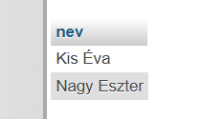

SELECT Tulajdonos.nev FROM Tulajdonos JOIN Auto ON Tulajdonos.Tkod = Auto.tulaj

GROUP BY Tulajdonos.nev HAVING COUNT(Auto.rendszam) > 1;

8. Kérdezze le azon autók rendszámát, melyek idősebbek, mégis drágábbak saját típustársuknál:

SELECT Auto.rendszam FROM Auto

WHERE Auto.kor < (SELECT MAX(Auto.kor) FROM Auto WHERE Auto.tipus = Auto.tipus) AND Auto.ar > (SELECT MAX(Auto.ar) FROM Auto

WHERE Auto.tipus = Auto.tipus

AND Auto.kor = Auto.kor);

9. Kérdezze le bármely piros autó áránál olcsóbb autók adatai:

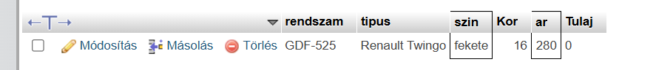

SELECT \* FROM Auto WHERE ar < (SELECT ar FROM Auto WHERE szin = 'piros' LIMIT 1) LIMIT 1;

10. Kérdezze le minden piros autó áránál olcsóbb autók adatai:

SELECT \* FROM Auto WHERE Auto.ar < (SELECT MIN(ar) FROM Auto WHERE Auto.szin = 'piros');

11. Kérdezze le azok nevét, akiknek nincs autójuk:

SELECT nev FROM Tulajdonos WHERE Tkod NOT IN (SELECT tulaj FROM Auto);